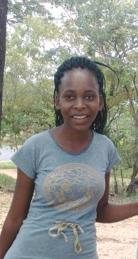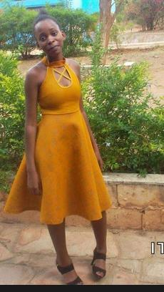

Ich heiße Priscilla Daka, bin 18 Jahre alt, geboren am 8. September 2000. Ich lebe im südlichen Teil von Sambia, in Namalundu Kafue Gorge.
2007 bin ich in die Grundschule gekommen, 2015 habe ich an der St. Josephs Secondary School meine mittlere Reife bestanden und 2018 an derselben Schule mein Abitur.
Ich habe insgesamt 8 Punkte erreicht bei dieser letzten Prüfung. An dieser Schule habe ich auch unterschiedliche Auszeichnungen und Bescheinigungen erhalten für eine der besten und intelligentesten Schülerinnen.

Ich lebe mit meinen beiden Eltern zusammen in Kafue Gorge. Mein Vater arbeitet als Polizist beim Militär und meine Mutter kümmert sich um unsere gesamte Familie. Ich habe noch vier Geschwister, drei Brüder und eine Schwester, wir sind also fünf Kinder.
Mein ältester Bruder Samuel ist 20 Jahre alt, meine jüngere Schwester Joyce ist 16, mein jüngerer Bruder Joseph ist 14 und mein kleiner Bruder Daniel ist 3 Jahre alt.

Zur Zeit habe ich keine Beschäftigung. In meiner Freizeit zeichne ich gerne und mag Kunst, ich schaue Fernsehen, lese Romane und schlafe. Dann höre ich auch gerne Musik und mag mit Leuten reden, wobei ich mich selbst an diesen Gesprächen beteilige.

Mein Leben ist ein offenes Buch und ich rede gerne über mich selbst, wenn ich gefragt werde. Ich habe gerne Freunde um mich herum und spreche gerne mit Leuten, um sie besser kennenzulernen und ich lerne gerne neue Dinge hinzu.

Nach meinem freiwilligen Jahr in Deutschland möchte ich gerne Ingenieurwissenschaft studieren, genauer Biomedizin.

